４月８日（火）、本校の入学式が挙行されました。今年度の新入生は１５３名。一人ひとりが大きな希望と期待を抱き、本校の学生歌『大きな明日へ』のタイトルそのままに、生徒の進む道が大きな明日へ繋がる金沢辰巳丘高等学校に入学しました。緊張の中にも晴れ晴れしい笑顔で式に臨む新入生の姿が印象的でした。

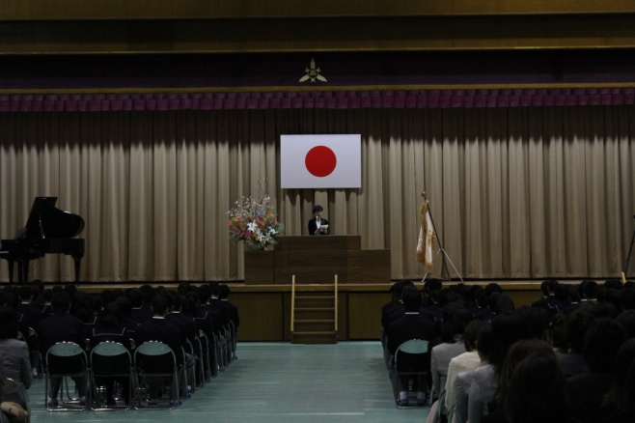
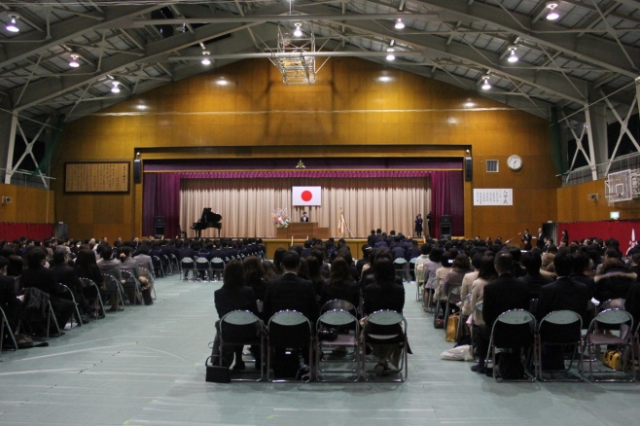

厳粛な雰囲気の入学式 校長式辞に聴き入る新入生

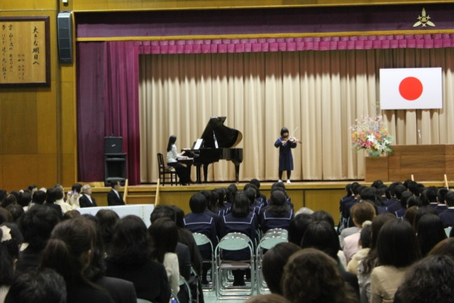
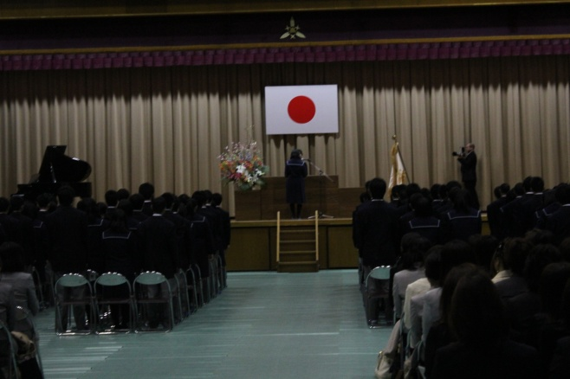

力強い新入生代表宣誓 新入生を歓迎する記念演奏会

